ДПОП «Фортепиано», «Народные инструменты».
Дистанционные задания
Преподаватель Федотова Л.Н.
6 класс. Сольфеджио
Урок 19.09.2020 г.

Тема урока: Повторение. Обращения Доминантового септаккорда, с разрешениями
Ступени на которых строятся обращения доминантсепт аккорда
D₇ – V ступень (б3+м3+м3)
D⁵₆ - VII ступень (м3+м3+б2)
D⁴₃ – II ступень (м3+б2+б3)
D₂ - VI ступень (б2+б3+м3)

Доминантсептаккорд и его обращения требуют разрешения. Они разрешаются по принципу тяготения неустойчивых звуков в устойчивые:
- Доминантсептаккорд разрешается в неполное тоническое трезвучие с пропущенной квинтой и утроенным основным звуком;
- Квинтсекстаккорд разрешается в полное тоническое трезвучие с удвоенной примой;
- Терцквартаккорд разрешается в полное (развернутое) тоническое трезвучие с удвоенным основным звуком в октаву;
- Секундаккорд разрешается в тонический секстаккорд с удвоенной примой.
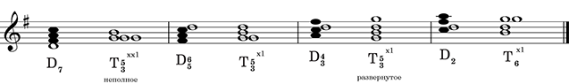
Домашнее задание:
Построить D₇ с обращениями и разрешениями в следующих тональностях
D dur, h moll(VII♯), Es dur, c moll(VII♯)

